Strutture
Dati

Struttura dati “FrequencySweep”

FrequencySweep
.N Numero di punti in frequenza
.start Frequenze iniziale
.end Frequenza finale
.f vettore (1:self.N) contenente i punti in frequenza

Se FrequencySweep contiene il campo .f i campi .start e .end sono ignorati. Altrimenti .f viene creato e riempito con .N punti in frequenza equispaziati da .start a .end.

Struttura dati “WaveGuideStructure”

WaveGuideStructure{1:Np}
Cell array di Np elementi, ciascuno dei quali è un oggetto
WaveGuideSegment

Struttura dati “Symmetry”

Symmetry
.x Se è 1 c’è simmetria lungo x sennò no.
.y Se è 1 c’è simmetria lungo y sennò no.
.H Se è 1 sul piano H NON ci sono step (WaveGuideStructure.a sono tutti uguali e WaveGuideStructure.xo sono tutti 0).
.E Se è 1 sul piano E NON ci sono step (WaveGuideStructure.b sono tutti uguali e WaveGuideStructure.yo sono tutti 0).

Struttura dati “Error”

Symmetry
.fatal Stringa che descrive l’errore (fatale)
.warning array che contiene tutti i warning

Struttura dati “WaveGuideSegment”

WaveGuideSegment
Parametri Geometrici ed Elettromagnetici iniziali
.a Dimensione a della guida [m]
.b Dimensione b della guida [m]
.l Lunghezza l del tratto di guida [m]
.xo Offset lungo x del centro della guida rispetto all’asse ideale del dispositivo [m]
.yo Offset lungo y del centro della guida rispetto all’asse ideale del dispositivo [m]
.Nmodes Numero di modi indicativamente considerati (In realtà i modi TE e TM sono sempre degeneri in guida rettangolare, quindi vengono sempre considerati a coppie. Questo può portare il numero effettivo di modi considerati ad essere self.Nmodes+1)

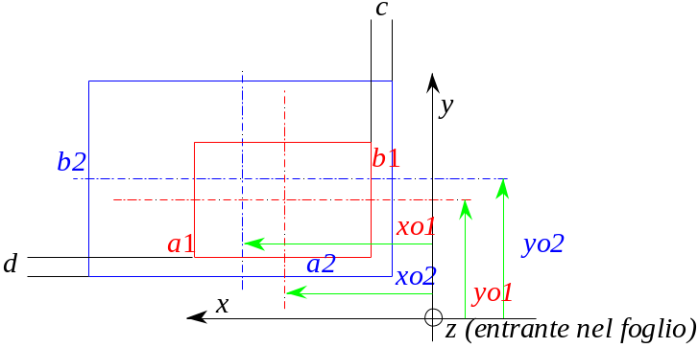

Parametri ElettromagneticiFrequency Independent da calcolare

.Nh Numero di modi TE (h) effettivamente utilizzati
.mh vettore (1:self.Nh) degli indici m del modo TE i-esimo
.nh vettore (1:self.Nh) degli indici n del modo TE i-esimo
.kh Struttura:
.x vettore (1:self.Nh) contenente l’autovalore kx per il modo TE i-esimo
.y vettore (1:self.Nh) contenente l’autovalore ky per il modo TE i-esimo
.Ah vettore (1:self.Nh) contenente il coefficiente di normalizzazione per il modo TE i-esimo
.Ne Numero di modi TM (e) effettivamente utilizzati
.me vettore (1:self.Ne) degli indici m del modo TM i-esimo
.ne vettore (1:self.Ne) degli indici n del modo TM i-esimo
.ke Struttura:
.x vettore (1:self.Ne) contenente l’autovalore kx per il modo TM i-esimo
.y vettore (1:self.Ne) contenente l’autovalore ky per il modo TM i-esimo
.Ae vettore (1:self.Ne) contenente il coefficiente di normalizzazione per il modo TM i-esimo

Parametri ElettromagneticiFrequency Dependent da calcolare
.kh Struttura precalcolata cui si aggiunge:
.mn vettore (1:self.Nh) contenente i numeri d’onda per il modo TE i-esimo.
.ke Struttura precalcolata cui si aggiunge:
.mn vettore (1:self.Ne) contenente i numeri d’onda per il modo TM i-esimo.
.D matrice (1:self.Ne+ self.Nh,1: self.Ne+ self.Nh) per i ritardi (per i modi che si propagano) e le attenuazioni (per i modi che sono in cut-off) per il segmento di guida in esame.

Struttura dati “Step”

Step{1:2}
Cell array di 2 elementi, ciascuno dei quali è un oggetto
WaveGuideSegment

Struttura dati “SStep”

SStep{1:Np-1}
Cell array di Np-1 elementi, ciascuno dei quali è un oggetto S contenente la matrice di scattering dello step fra due WaveGuideSegments consecutivi.
SStep{i} è relativo allo step fra WaveGuideStructure{i} e WaveGuideStructure{i+1}

Struttura dati “Sf”

Sf{1:Nf}
Cell array di Nf elementi, ciascuno dei quali è un oggetto S contenente la matrice di scattering dell’intero dispositivo WaveGuideStructure calcolato per il punto in frequenza i-esimo.

Struttura dati “S”

S
.S11 Matrice (1:N,1:N) Dei parametri S11 per tutti i modi.
.S12 Matrice (1:N,1:M) Dei parametri S12 per tutti i modi.
.S21 Matrice (1:M,1:N) Dei parametri S21 per tutti i modi.
.S22 Matrice (1:M,1:M) Dei parametri S11 per tutti i modi.

Se S appartiene a SStep allora è la matrice S di uno step i e N=WaveGuideStructure{i}.Nh+ WaveGuideStructure{i}.Ne e M=WaveGuideStructure{i+1}.Nh+ WaveGuideStructure{i+1}.Ne.

Se Se S appartiene a Sf allora è la matrice S del dispositivo nel suo complesso e N=WaveGuideStructure{1}.Nh+ WaveGuideStructure{1}.Ne e M=WaveGuideStructure{Np}.Nh+ WaveGuideStructure{Np}.Ne.

Flow
Chart
Inserimento dati geometrici e numero di modi [WaveGuideStructure]
Verifica di congruenza, verifica delle simmetrie, inserimento di tratti ausiliari
StructureCheck
Per ogni WaveGuide Segment
Prepara i vettori ordinati degli indici dei modi
OrderModes
Calcola gli autovettori
EigenModes
Calcola i coefficienti di normalizzazione
NormCoeff
Per ogni punto in frequenza
Calcola i numeri d’onda dei modi
WaveNumbers
Calcola le matrici dei “ritardi”
DelayMatrix
Per ogni WaveGuide Segment
Calcola la matrice S tra due segmenti
SingleStep
Per ogni WaveGuide Segment-1
Calcola la cascata
Cascade
Rinormalizza
Renormalize
Verifica del Frequency Sweep
FrequencyCheck
MultiStepDevice
Funzioni

[Sf, WaveGuideStructure, FrequencySweep,Error] = MultiStepDevice (WaveGuideStructure, FrequencySweep)

Chiama:

Halt = DumpError (Error);

[WaveGuideStructure,Symmetry,Error] = StructureCheck (WaveGuideStructure);

[FrequencySweep,Error] = FrequencyCheck (FrequencySweep);

[WaveGuideSegment,Error] = OrderModes (WaveGuideSegment,Symmetry);

Chiama:

[ kx, ky ] = OneModeEigens ( a, b, m, n )

WaveGuideSegment = EigenModes (WaveGuideSegment);

Chiama:

[ kx, ky ] = OneModeEigens ( a, b, m, n )

WaveGuideSegment = NormCoeff (WaveGuideSegment);

Chiama:

[ A ] = OneModeNormCoeff ( a, b, m, n, kx, ky )

WaveGuideSegment = WaveNumbers (WaveGuideSegment,k0);

WaveGuideSegment = DelayMatrix ( WaveGuideSegment, k0 )

S = SingleStep (WaveGuideStructure, p, k0);

Chiama:

I = Integrals ( kx1, ky1, kx2, ky2, step )

Stot = Cascade (WaveGuideStructure, SStep);

Chiama:

S = SingleCascade (SA, D, SB);

Stot = Renormalize (WaveGuideStructure, Stot);

